１１９番ファックス通報 用紙
どうしましたか？ ○をつけてください。


火 事 救 急 その他
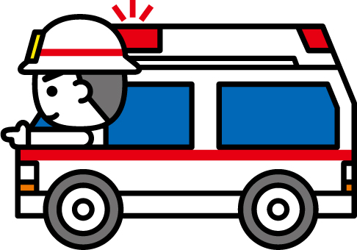

私の家
近所の家
その他（ ）
ケガ
病気
その他（ ）
詳しい内容を
教えて下さい

※事前に記入してください※
住 所:
市 町 丁目 番 号
町村 （番地）
建 物 名: 号室
氏 名:
電 話 番 号:（ ） －
ファックス番号:（ ） －
かかりつけ病院: 病院 科

